 | 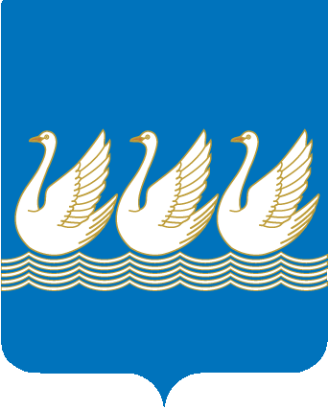
Башkортостан Республикаhы  Стeрлетамаk kалаhы  kала округы  Советы  453100, Стeрлетамаk, Октябрь проспекты, 32  тел. 24-16-25, факс 24-15-74 |  | Республика Башкортостан  СОВЕТ  городского округа  город Стерлитамак  453100, Стерлитамак, проспект Октября, 32  тел. 24-16-25, факс 24-15-74

KАРАР РЕШЕНИЕ

от «02» апреля 2013 года № 3-1/16з

О внесении дополнений в Положение
«О публичных слушаниях по проекту устава городского округа город Стерлитамак Республики Башкортостан, проекту муниципального правового акта о внесении изменений и дополнений в Устав городского округа город Стерлитамак Республики Башкортостан»,
утвержденное решением Совета городского округа город Стерлитамак Республики Башкортостан от 08.11.2005г. №28/1з

Руководствуясь ст. 28 Федерального закона «Об общих принципах организации местного самоуправления в Российской Федерации» (в редакции Федерального закона от 30.11.2011 N 361-ФЗ), ст.11 Устава городского округа город Стерлитамак Республики Башкортостан, Совет городского округа город Стерлитамак Республики Башкортостан

Р Е Ш И Л :
1. Внести в Положение о публичных слушаниях по проекту Устава городского округа город Стерлитамак Республики Башкортостан, проекту муниципального правового акта о внесении изменений и дополнений в Устав городского округа город Стерлитамак Республики Башкортостан, утвержденное решением Совета городского округа город Стерлитамак Республики Башкортостан от 08.11.2005г. №28/1з следующие дополнения:
1.1. в пункте 2.5.2. после слова «дата» дополнить слово «, время»;
1.2. в пункте 4.7.2. после слов «результатов публичных слушаний» дополнить слова «, включая мотивированное обоснование принятых решений,».
2.Опубликовать настоящее решение в газете «Стерлитамакский рабочий».
3.Настоящее решение вступает в силу после его официального опубликования

Глава городского округа-
председатель Совета
городского округа
город Стерлитамак
Республики Башкортостан Ю.И.Никифоров

